- Перейдите по ссылке: https://bus.gov.ru/top-organizations-second
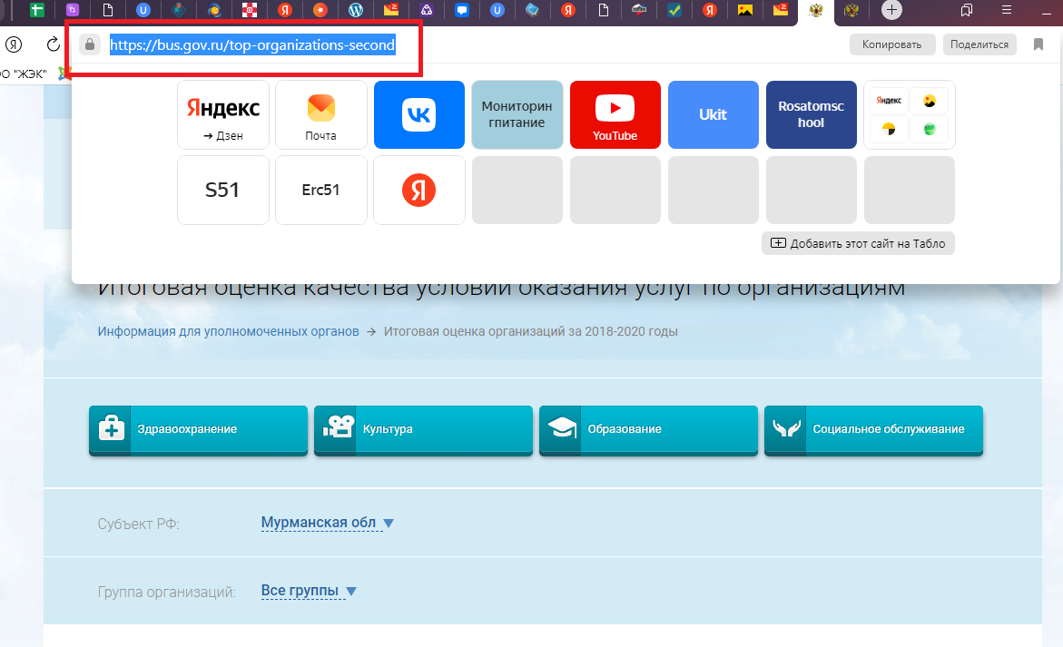
- В строке поиска введите наименование образовательного учреждения «Муниципальное бюджетное общеобразовательное учреждение г.Мурманска "Гимназия № 6"
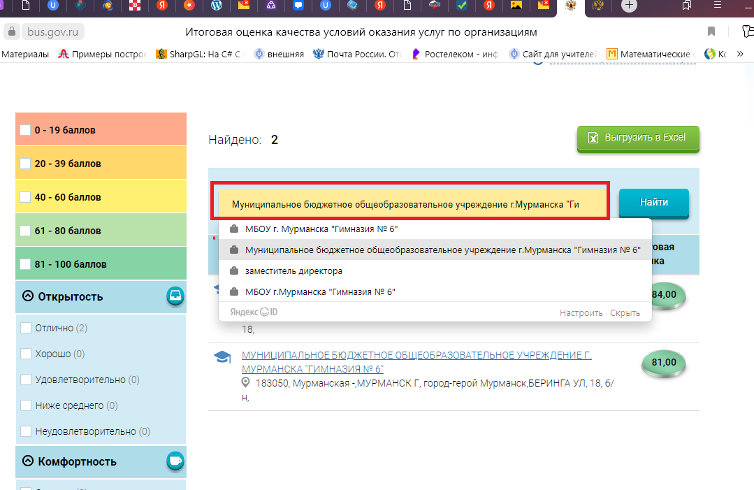
- Выберите учреждение из списка

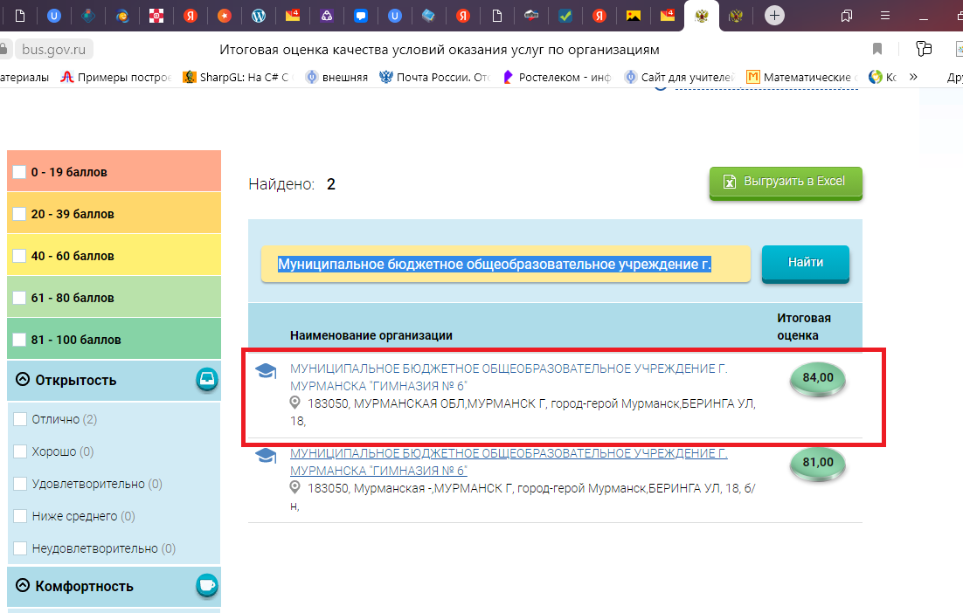
- Выберите «Оставить отзыв»

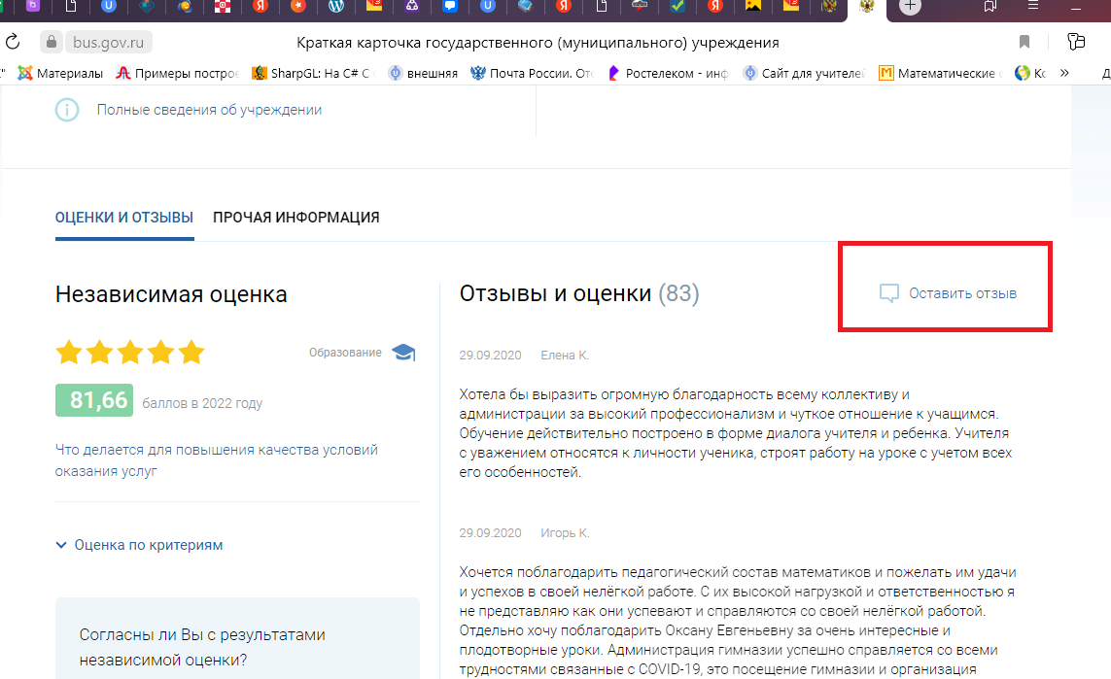
- Зайдите под учетной записью от госуслуг
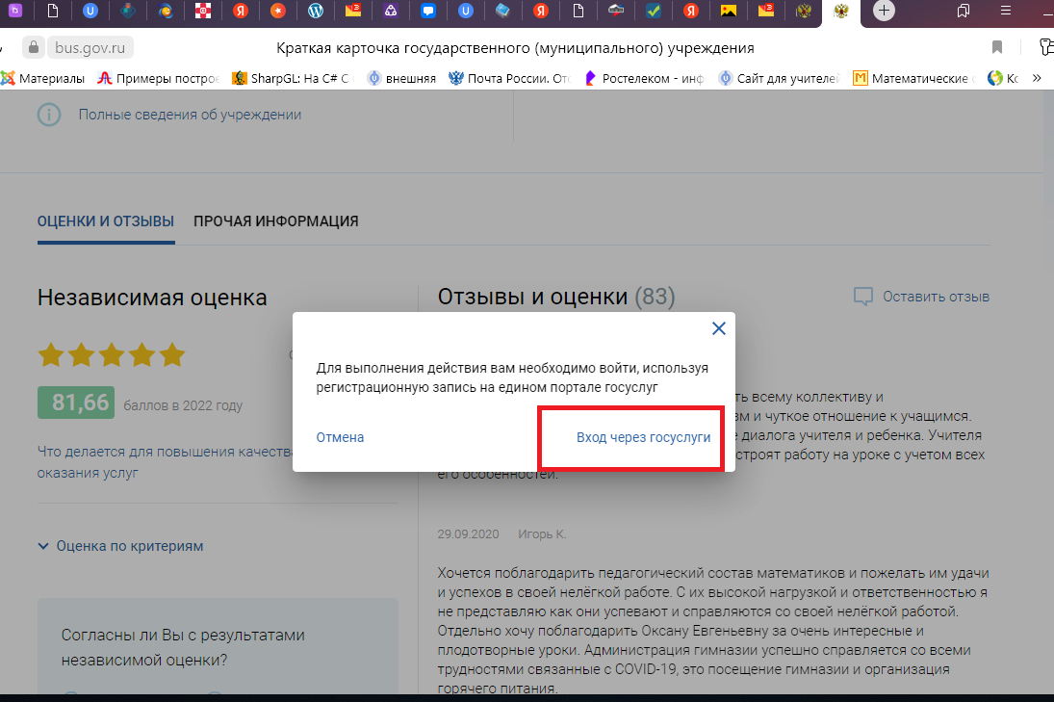
- Оставьте отзыв заполнив все необходимые поля.
